**Материалы самооценки ДО мини-центра «Cолнышко», класса предшкольной подготовки Коммунального государственного учреждения**

**«Общеобразовательная школа села Спиридоновка отдела образования по Егиндыкольскому району управления образования акмолинской области»**

**2024**

Содержание

1. Общая характеристика организации образования (ДО)
2. Анализ кадрового потенциала ДО 3.Контингент воспитанников

4.Учебно-методическая работа 5.Учебно-материальные активы

1. Информационные ресурсы и библиотечный фонд
2. Оценка знаний воспитанников.
3. Опрос участников образовательного процесса и других респондентов 9.Недостатки и замечания, пути их решения
4. Выводы и предложения
   1. **Общая характеристика организации образования**
      1. Мини-центр «Солнышко» при Армавирская средняя школа был создан 16 декабря 2007года.
      2. Лицензия № KZ92LAA00024153 от 18.02.2021 года[Лицензия. (spiridonovka-egin-akm.edu.kz)](http://spiridonovka-egin-akm.edu.kz/content/licenziya)
      3. Уведомление о начале деятельности в сфере дошкольного воспитания и обучения в связи с изменением названия школы на КГУ «Общеобразовательная школа села Спиридоновка отдела образования по Егиндыкольскому району управления образования Акмолинской области» от21.06.2024 KZ24RVK00058643

**Форма собственности: государственная**

**ФИО руководителя дошкольной организации образования (с указанием стажа работы, в том числе и в том числе в данной должности**): Хаматханова Зухра Савиевна образование высшее педагогическое. Стаж 19 лет, категория педагог-эксперт, в должности руководителя 4 года. **Почтовый адрес, телефон, факс, электронная почта:** 020600 Акмолинская областт Егиндыкольский район село Спиридоновка улица Горького 8, 87164227180, [**shkolaspiridonovka@yandex.kz**](mailto:shkolaspiridonovka@yandex.kz)

**Язык обучения:** русский

**Проектная мощность:** 16 детей

**Педагогический состав:**

**Всего педагогов:** 5

**Высшее образование:** 2

**Средне-специальное:** 3

**Педагог-**эксперт: 1

**Педагог-модератор: 2**

**Вторая категория: 1**

**Без категории:** 1

**Контингент детей:** 8

**Кадровый состав:** Всего работников: 7 в том числе педагогических 5

**Наличие санаторных, коррекционных групп –** не имеется.

**Размер оплаты – 18000**

**Канализация:** имеется **Водопровод:** имеется

# Анализ кадрового потенциала

* + 1. **Качественный и количественный состав педагогического коллектива.**

В 2023-2024 учебном году в мини-центре работает 2 педагога. Мини-центр полностью уком- плектован педагогическими кадрами, вакансий нет.

|  |  |  |  |  |
| --- | --- | --- | --- | --- |
| Учебный год | Количество пе- дагогов | высшее | Средне- специальное | Магистр |
| 2021-2022 | 2 | 1 | 1 | 0 |
| 2022-2023 | 2 | 1 | 1 | 0 |
| 2023-2024 | 2 | 1 | 1 | 0 |

В 2023-2024 учебном году в предшкольном классе работает 3 педагога. Занятия по казахскому языку ведет 1 педагог в предшкольном классе и в мини-центре «Солнышко»

|  |  |  |  |  |
| --- | --- | --- | --- | --- |
| Учебный год | Количество пе- дагогов | высшее | Средне- специальное | Магистр |
| 2021-2022 | 2 | 1 | 1 | 0 |
| 2022-2023 | 2 | 1 | 1 | 0 |
| 2023-2024 | 3 | 1 | 2 | 0 |

**Возрастной состав членов**

**педагогического**

**коллектива.**

**По стажу**

**Качественный состав учителей**

|  |  |  |  |  |  |  |  |
| --- | --- | --- | --- | --- | --- | --- | --- |
| № | Фамилия, имя, отчество (при его наличии) | Долж- ность | Образование, специальность по диплому | Педа- гоги- че- ский стаж | Предмет, ко- торый ведет- ся | Наличие кате- гории: по каким предметам, год присвоения и окончания | Кур- сы |
| 1 | Андрущак  Татьяна Ивановна | Воспитатель мини -центра | Среднее специальное воспитатель  Целиноградское педучилище 1986г | 17 | воспитатель | Воспитатель 2 категория  Пр.№6 от30№02№  2020 | 2023 Реализация типовой учебной программы дошкольного воспитания |
| 2 | Угрюмова Галина Васильевна | Учитель предшкольного класса | Среднее специальное воспитатель  Целиноградское педучилище 1983г | 37 | Класс предшкольной подготовки | Педагог-модератор 2021г | 2024 Развитие профессиональной компетентности педагога по формированию этнокультурных ценностей |
| 3 | Байнабекова Каламкас Елемесовна | Учитель казахского языка | Высшее Университет им.Л.Гумилева 2005г. Казахский язык и литература | 42 | Казахский язык и литературы | Педагог-эксперт 2020 |  |
| 4 | Раковец Юлия Анатольевна | Учитель начальных классов | Кокшетауский университет им.А.Мырзахметова 2022 | 2 | физкультура | Без категории | 2024 Реализация ценностно-ориентированного подхода |
| 5 | Грицюта Сергей Александрович | Учитель музыки | Педагогический колледж г.Щучинск  Музыкальное образование 2015г | 7 | музыка | Педагог-модератор  Пр.84 от 01.08.  2023г | 2023 |

**Грицюта Сегрей Александрович-внешний совместитель. Основное место работы КГУ «Общеобразовательная школа села Егиндыколь №2 отдела образования по Егиндыкольскому району управления образования Акмолинской области» , должность –учитель музыки**

* + 1. **Список педагогов, работающих на условиях совместительства**

|  |  |  |  |  |  |
| --- | --- | --- | --- | --- | --- |
| № | ФИО педагога | Основная долж-  ность | Категория | Должность по сов-  местительству | Категория |
| 1. | Угрюмова Галина Васильевна | Учитель географии | Педагог-эксперт | Учитель предшкольного класса | Педагог-модератор |
| 2. | Раковец Юлия Анатольевна | Учитель начальных классов | Без категории | Учитель физкультуры | Без категории |

* + 1. **Перспективный план аттестации педагогических работников**

|  |  |  |  |  |  |  |  |  |  |
| --- | --- | --- | --- | --- | --- | --- | --- | --- | --- |
| № | ФИО учителя | Предмет | Год прохож- ден.  Аттестации | 2023 | 2024 | 2025 | 2026 | 2027 | 2028 |
| 1 | Андрущак Татьяна Ивановна | воспитатель | 2020 |  | * |  |  |  |  |
| 2 | Угрюмова Галина Васильевна | Учитель предшколы | 2021 |  |  |  | * |  |  |
| 3 | Байнабекова Каламкас Елемесовна | Учитель казахского языка | 2020 |  |  | * |  |  |  |
| 4 | Раковец Юлия Анатольевна | Учитель начальных классов | - |  |  | * |  |  |  |
| 5 | Грицюта  Сергей Александрович | Учитель музыки | 2023 |  |  |  |  |  | * |

**Аттестация за 3 года**

|  |  |  |  |  |
| --- | --- | --- | --- | --- |
| Учебный год | Педагог- исследователь | Педагог-эксперт | Модератор | другие |
| 2020-2021 |  | 1 | 1 | 1 |
| 2021-2022 | - | - | - | - |
| 2022-2023 | - |  | 1 | - |

В 2024 году проходит аттестацию Андрущак Т.И. , согласно правилам прохждения аттестации переход на новый формат категории: переход со 2 категории на педагога-модератора

# Сведения о достижениях педагогов

|  |  |  |  |  |  |
| --- | --- | --- | --- | --- | --- |
| № | ФИО  педагога | уровень | 2021-2022 | 2022-2023 | 2023-2024 |
| 1 | Андрущак Татьяна Ивановна | районный | Грамота РОО  За добросовестный труд в системе образования и результаты в профессиональной деятельности |  | Грамота За хорошую подготовку воспитанников к районномк фестивалю «Өнеріміз саған Қазақстан» |
|  |  |  |  |
|  |  |  |  |
|  |  |  |  |
|  |  |  |  |
|  |  |  |  |
|  |  |  |  |
|  |  |  |  |
|  |  |  |  |

|  |  |  |  |  |  |
| --- | --- | --- | --- | --- | --- |
| 2 | Угрюмова Галина Васильевна | Областной | Почетная грамота управления образования |  | Сертифи- кат "Раз- витие иг- ровой  компе- тентности педагога дошколь- ной орга- низации" Орлеу. |
| Республиканский | Медаль «Қазақстан Тәуелсіздігіне 30 жыл» |  | Диплом 1 степени  Конкурс  Үздік мақала Благодарственное письмо министра просвещения 2023г |
| 3 | Байнабекова Каламкас елемесовна | Районный |  |  | Грамота за отличную подготовку учащихся к конкурсу «Абай оқулары» |
|  |  | Областной | Грамота за участие в семинаре  Қазақ тілі оқулығының  білім мазмұны мен әдістемесі :мәтінмен жұмыс |  |  |
|  |  | Республиканский | Диплом 1 степени в конкурсе эссе «Язык-символ независимого государства»  Нагрудной знак «Ыбрай Алтынсарин» |  |  |

**Информация**

**о курсовой переподготовке учителей /за три года/ 2022 - 2023 уч.год**

|  |  |  |  |  |  |
| --- | --- | --- | --- | --- | --- |
| **№** | **ФИО учителя** | **Предмет** | **№ удостов.** | **Тематика курсов** | **Сроки** |
| 1 | Андрущак Т.И. | Воспитатель м/ц | 002067 | Реализация типовой учебной программы дошкольного воспитания ОС ДО /72ч./ Өрлеу | 10.07-18.072023  /Өрлеу/ |
| 2 | Грицюта С.А. | Учитель музыки | 074202 | Развитие профессиональных компетенций учителя музыки /72ч./ Өрлеу | 30.10.10.11.2023 |

**2023 - 2024 уч.год**

|  |  |  |  |  |  |
| --- | --- | --- | --- | --- | --- |
| **№** | **ФИО учителя** | **Предмет** | **№ удостов.** | **Тематика курсов** | **Сроки** |
| 1 | Угрюмова Г.В. | Учитель предшколы | 0742935 | Развитие профессиональной компетентности педагога по формированию этнокультурных ценностей /72ч./ Өрлеу | 26.02.-07.03.2024 |
| 2 | Раковец Ю.А. | Учитель начальных классов | 0743884 | Реализация ценностно-ориентированного подхода /80ч./ Өрлеу | 22.04-03.05.2024 |
| 3 | Байнабекова К.Е. | Учитель казахского языка |  |  |  |

**Перспективный план курсовой переподготовки учителей**

|  |  |  |  |  |  |  |  |
| --- | --- | --- | --- | --- | --- | --- | --- |
| № | ФИО учителя | Предмет | Год  прохожден. курсов | 2023-24 | 2024-25 | 2026-27 | 2027-28 |
| 1 | Хаматханова З.С. | Директор | апрель 2024 |  |  |  | * |
| 2 | Андрущак Т.И | Воспит. м/ц | Июль 2023 |  |  | * |  |
| 3 | Угрюмова Г.Вү | Предшк. кл | Март 2024 |  |  |  | * |
| 4 | Раковец Ю.А. | Учитель | Май2024 |  |  |  | * |
| 6 | Грицюта С.И | Учитель музыки | Ноябрь 2023 |  |  | * |  |
|  | Байнабекова К.Е. | Учитель казахского языка | Август 2024 |  |  |  | * |
| 7 |  |  |  |  |  |  |  |

* 1. **Контингент воспитанников**

|  |  |
| --- | --- |
|  | Приложение 9 к Критериям оценки организаций образования |

**Структура контингента воспитанников мини-центра2021-2022**

|  |  |  |  |  |  |
| --- | --- | --- | --- | --- | --- |
| № п/п | Ф.И.О. | Дата, месяц, год рождения | Наименование группы | Возрастная периодизация | Возрастные группы |
| 1 | 2 | 3 | 4 | 5 | 6 |
| 1 | Аманбай Амир Жасанулы | 13.04.18 | «Солнышко» | 3 года | 3-5 лет |
| 2 | Жамкенова Айсалкын Ерденовна | 31.03.17 | «Солнышко» | 4 года | 3-5 лет |
| 3 | Липилкина Нина Сергеевна | 17.02.18 | «Солнышко» | 4 года | 3-5 лет |
| 4 | Баковец Полина Руслановна | 04.03.18 | «Солнышко» | 4 года | 3-5 лет |
| 5 | Смагулова Эльмира Ильинична | 12.08.17 | «Солнышко» | 4 года | 3-5 лет |
| 6 | Раковец Ярослав Сергеевич | 22.11.16 | «Солнышко» | 5 лет | 3-5 лет |
| 7 | Раковец Амелия Андреевна | 24.10.17 | «Солнышко» | 4 года | 3-5 лет |

|  |  |
| --- | --- |
|  |  |

**Структура контингента воспитанников мини-центра 2022-2023**

|  |  |  |  |  |  |
| --- | --- | --- | --- | --- | --- |
| № п/п | Ф.И.О. | Дата, месяц, год рождения | Наименование группы | Возрастная периодизация | Возрастные группы |
| 1 | 2 | 3 | 4 | 5 | 6 |
| 1 | Аманбай Амир Жасанулы | 13.04.18 | «Солнышко» | 5 лет | 3-5 лет |
| 2 | Шаповал Ярослав Максимович | 15.05.19 | «Солнышко» | 4 года | 3-5 лет |
| 3 | Липилкина Нина Сергеевна | 17.02.18 | «Солнышко» | 5 лет | 3-5 лет |
| 4 | Баковец Полина Руслановна | 04.03.18 | «Солнышко» | 5 лет | 3-5 лет |
| 5 | Смагулова Руслана Ильинична | 25.08.19 | «Солнышко» | 4 года | 3-5 лет |
| 6 | Раковец Вадим Сергеевич | 31.03.19 | «Солнышко» | 4 года | 3-5 лет |
| 7 | Царегородцева Злата Ильинична | 03.06.19 | «Солнышко» | 3 года | 3-5 лет |
| 8 | Амамбай Аян Ерланулы | 21.09.18 | «Солнышко» | 4 года | 3-5 лет |

**Структура контингента воспитанников мини-центра 2023-2024**

|  |  |  |  |  |  |
| --- | --- | --- | --- | --- | --- |
| № п/п | Ф.И.О. | Дата, месяц, год рождения | Наименование группы | Возрастная периодизация | Возрастные группы |
| 1 | 2 | 3 | 4 | 5 | 6 |
| 1 | Аманбай Алан Ерланович | 20.12.20 | «Солнышко» | 3 года | 3-5 лет |
| 2 | Федорова Таисия Тарасовна | 15.09.20 | «Солнышко» | 3 года | 3-5 лет |
| 3 | Иванов Сергей Юрьевич | 07.12.19 | «Солнышко» | 4 года | 3-5 лет |
| 4 | Раковец Вадим Сергеевич | 31.03.19 | «Солнышко» | 5 лет | 3-5 лет |
| 5 | Раковец Демид Евгеньевич | 05.03.19 | «Солнышко» | 5 лет | 3-5 лет |
| 6 | Шаповал Ярослав Максимович | 15.05.19 | «Солнышко» | 5 лет | 3-5 лет |
| 7 | Царегородцева Злата Ильинична | 03.06.19 | «Солнышко» | 4 года | 3-5 лет |
| 8 | Смагулова Руслана Ильинина | 25.08.19 | «Солнышко» | 4 года | 3-5 лет |
| **Контингент детей класса предшкольной подготовки2021-2022** | | | | | |

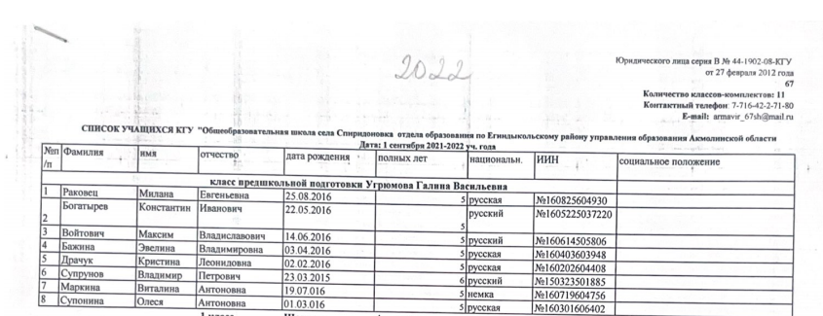

2022-2023

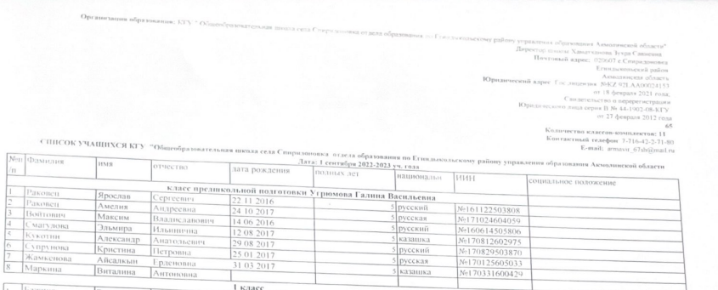

2023-2024

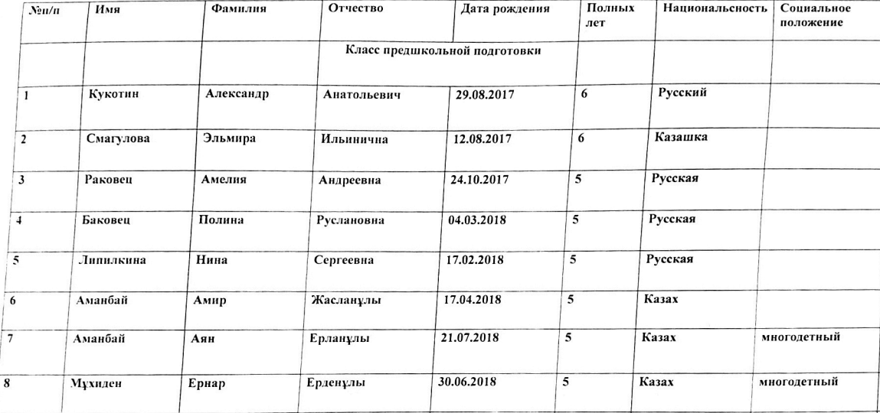

Достижения воспитанников

2021-2022

Раковец Милана -1 место в районном конкурсе стихотворений о маме.

2023-2024

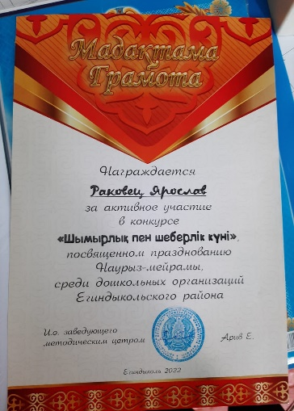 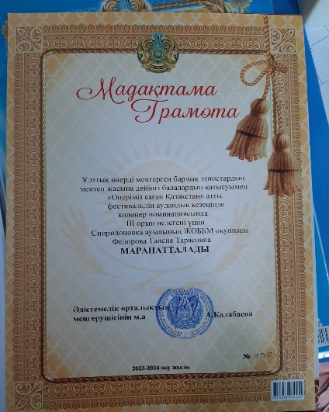 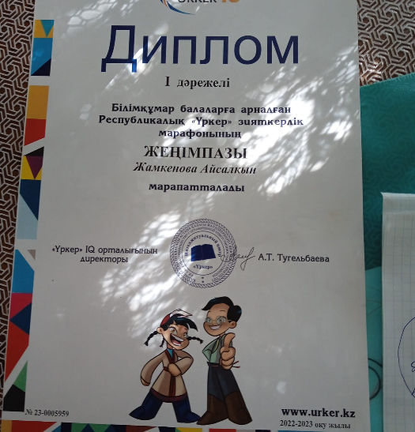

**Учебно-методическая работа**

Процесс обучения и воспитания основывается на развитии личности ребёнка, его творче- ских способностей, самостоятельности, стремлении к самоутверждению. Принципами работы коллектива являются гуманистический характер образования, приоритет общечеловеческих ценностей, жизни и здоровья человека, любви к окружающей природе, Родине, семье.

Современная модель развития дошкольного обучения и воспитания разработана во исполнение пункта 1 Плана мероприятий по реализации поручений Главы государства, данных на третьем засе- дании Национального совета общественного доверия при Президенте Республики Казахстан 27 мая 2020 года, на основе норм Конституции и законодательства Республики Казахстан с учетом норм Конвенции о правах ребенка. Главным становится целостное развитие ребенка, организация ком- фортной развивающей среды. Игра становится ведущей деятельностью, основным средством разви- тия детей.

**Пояснительная записка**

**к учебному плану мини-центра «Солнышко» на 2021-2022учебный год**

Нормативные правовые документы регламентирующие деятельность учебно-

воспитательного процесса в мини-центре «Бастау» .В целях создания необходимых условий для обеспечения качественных образовательных услуг детям дошкольного возраста предлагается следующий перечень нормативных правовых документов, регламентирующих деятельность

дошкольных организаций:

«1.Закон Республики Казахстан «Об образовании» от 27 июля 2007 года №319-Ш

2.Закон Республики Казахстан «О статусе педагогов» от 27 декабря 2019 года №293-VI

3 Закон Республики Казахстан «О правах ребенка в Республике Казахстан» от 8 августа 2002 года № 345-ll

1. Закон Республики Казахстан «О безопасности игрушек» от 21 июля 2007 года №306.
2. Закон Республики Казахстан «О социальной и медико-педагогической коррекционной поддержке детей с ограниченными возможностями»

от 11 июля 2002 года N 343.

1. Модель развития дошкольного воспитания и обучения от 15 марта 2021 года № 137.
2. Санитарные правила Санитарно-эпидемиологических требований к дошкольным организациям и домам ребенка

от 17 августа 2017 года № 615. Зарегистрирован в Министерстве юстиции Республики Казах- стан 13 октября 2017 года № 15893.

1. Государственные общеобязательные стандарты образования всех уровней

образования от 31 октября 2018 года No 604. Зарегистрировано в Министерстве юстиции Рес- публики Казахстан 1 ноября 2018 года No 17669.

1. Типовые учебные планы дошкольного воспитания и обучения Республики Казахстан

от 20 декабря 2012 года № 557. Зарегистрирован в Министерстве юстиции Республики Казах- стан 17 января 2013 года № 8275.

1. Типовые учебные программы дошкольного воспитания и обученияот 12 августа 2016 года №

499. Зарегистрирован в Министерстве юстиции Республики Казахстан 14 сентября 2016 года № 14235.

1. Типовые правила деятельности организаций образования

соответствующих типов от 30 октября 2018 года № 595. Зарегистрирован в Министерстве юс- тиции Республики Казахстан 31 октября 2018 года № 17657.

1. Формы типового договора оказания образовательных услугот 28 января 2016 года № 93.

Зарегистрирован в Министерстве юстиции Республики Казахстан 25 февраля 2016 года № 13227.

1. Типовые штаты работников государственных организаций образованияот 30 января 2008 года N 77.
2. Типовые квалификационные характеристики должностей педагогических

работников и приравненных к ним лиц от 13 июля 2009 года № 338. Зарегистрирован в Ми- нистерстве юстиции Республики Казахстан 17 августа 2009 года № 5750.

1. Нормы оснащения оборудованием и мебелью

от 22 января 2016 года № 70. Зарегистрирован в Министерстве юстиции Республики Казах- стан 26 февраля 2016 года № 13272.

1. Типовые правила организации работы Попечительского совета и порядок

его избрания в организациях образованияот 27 июля 2017 года № 355. Зарегистрирован в Ми- нистерстве юстиции Республики Казахстан 29 августа 2017 года № 15584.

1. Стандарты и требования к оснащению организаций дошкольного исреднего образования системами видеонаблюдения

от 23 января 2019 года № 49 и Министра образования и науки Республики Казахстан от 23 ян- варя 2019 года № 32. Зарегистрирован в Министерстве юстиции Республики Казахстан 25 января 2019 года № 18239.

1. Правила присвоения (подтверждения) квалификационных категорий

педагогам от 11 мая 2020 года № 192. Зарегистрирован в Министерстве юстиции Республики Казахстан 12 мая 2020 года № 20618.

1. Правила оказания государственных услуг в сфере дошкольного образованияот 19 июня 2020 года

№ 254. Зарегистрирован в Министерстве юстиции Республики Казахстан 22 июня 2020 года № 20883.

Реализация содержание дошкольного воспитания и обучение требует выполнение задач, опре- деленных в Государственной программе развития образования и науки РК на 2020-2025годы.

Учебный план составлен в полном соответствии с Государственным стандартом, содержит максимальный объём учебной нагрузки воспитанника согласно требованиям государственного стандарта образования.

В учебную нагрузку входит содержание 5 образовательных областей: «Здоровье», «Коммуника- ция», «Познание», «Творчество», «Социум».

Средняя группа дети( от 3 лет).Общий объем организованной учебной деятельности 12часов. Продолжительность организованной учебной деятельности 20-25 минут.

Продолжительность организованной учебной деятельности 15-20 минут.

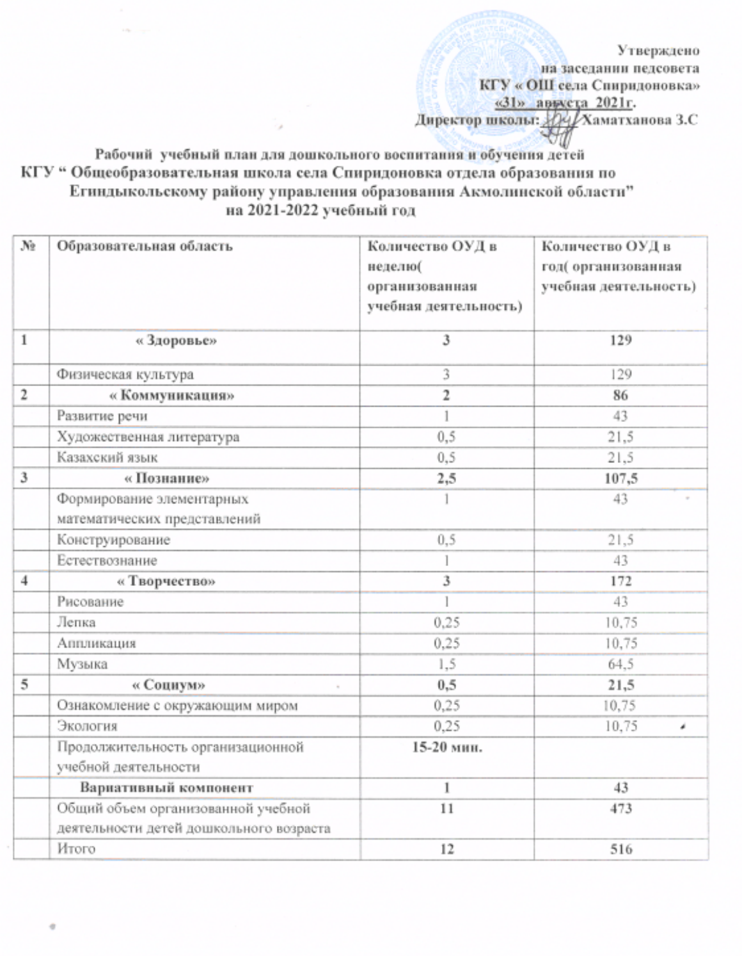

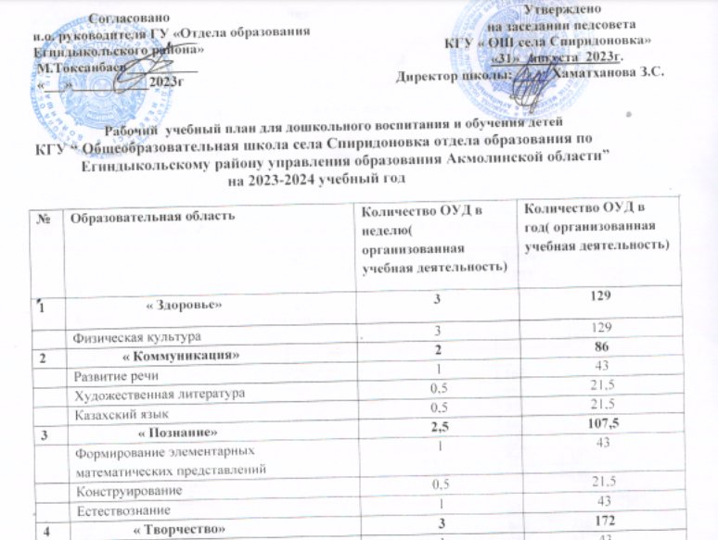

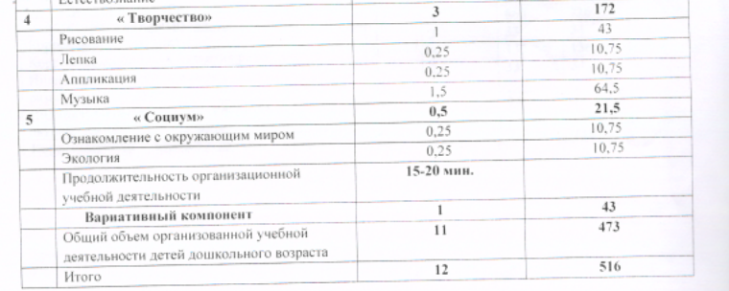

Дети класса предшкольной подготовки занимаются в пятидневном режиме, продолжительность за- нятий 25-30 мин., продолжительность перерыва между занятиями – 10-12 минут.

Цель: общее, интеллектуальное, физическое развитие детей дошкольного возраста, обеспечение их готовности к усвоению знаний, формирование у ребенка личностных качеств для овладения учеб- ной деятельностью.

Задачи:

* + 1. Укрепление физического и психического здоровья детей;
    2. целенаправленная и систематическая подготовка детей к обучению в школе; 3.интеллектуальное развитие ребенка.

Ожидаемый результат: модель выпускника класса предшкольной подготовки- физически развитый; любознательный; активный; эмоционально отзывчивый; овладевший средствами общения и спосо- бами взаимодействия со взрослыми и сверстниками; имеющий первичные представления о себе, семье, обществе, государстве, мире и природе; овладевший необходимыми умениями и навыками

для обучени

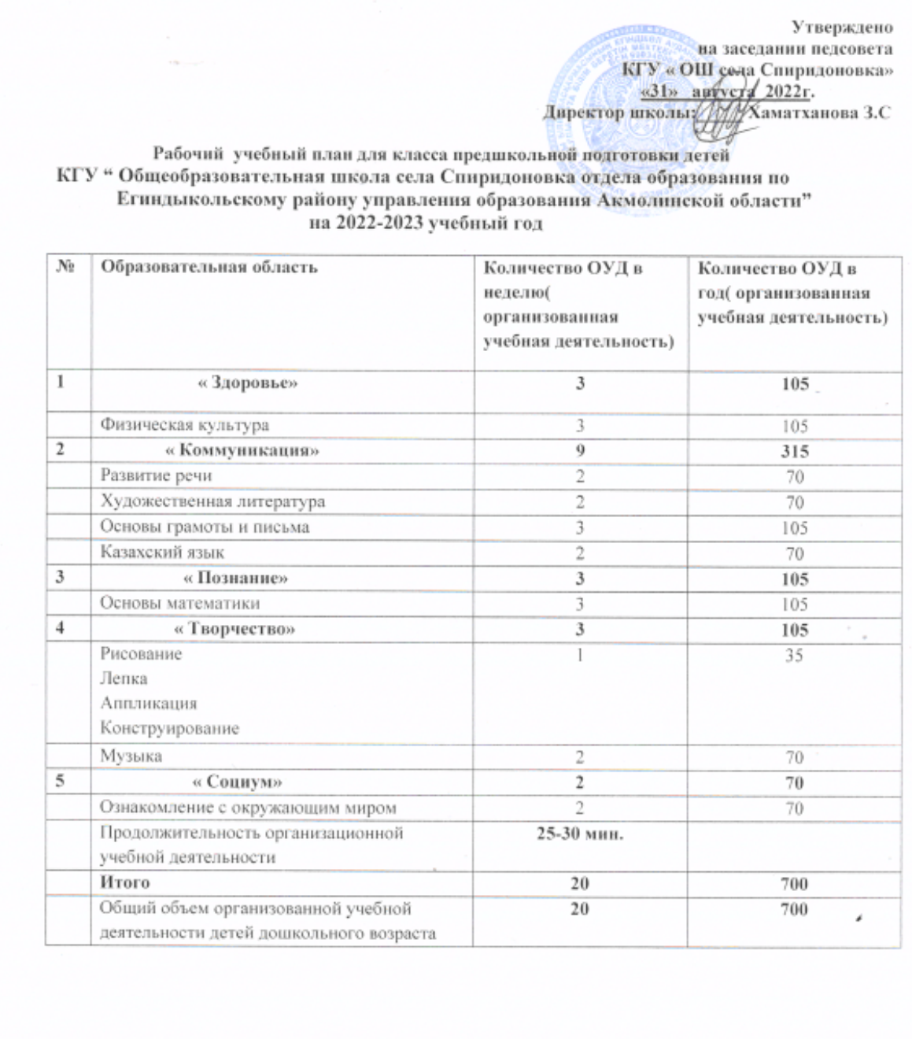

**Пояснительная записка**

**к рабочему учебному плану**

**класса предшкольной подготовки при КГУ «ОШ с.Спиридоновка» на 2023-2024у.г.**

Рабочий учебный план класса предшкольной подготовки составлен в соответствии с Государствен- ным общеобязательным стандартом дошкольного воспитания и обучения, утвержденного ППРК от 03.08.2022года№348, и Типовым учебным планом дошкольного воспитания и обучения (приложение 1 к приказу МОН РК от 20.12.2012 года № 557) и Типовой учебной программе дошкольного воспита- ния и обучения (приказ МОН РК от 12 августа 2016 года №449, (МОН РК от 14.10.2022 года № 422). Учебная нагрузка в предшкольном классе составляет 20 часов. Рабочий план соответствует Типово- му учебному плану.

Дети класса предшкольной подготовки занимаются в пятидневном режиме, продолжительность заня- тий 25-30 мин., продолжительность перерыва между занятиями – 10-12 минут.

Цель: общее, интеллектуальное, физическое развитие детей дошкольного возраста, обеспечение их готовности к усвоению знаний, формирование у ребенка личностных качеств, для овладения учебной деятельностью.

Задачи:

1. Укрепление физического и психического здоровья детей;
2. целенаправленная и систематическая подготовка детей к обучению в школе; 3.интеллектуальное развитие ребенка.

Ожидаемый результат: модель выпускника класса предшкольной подготовки- физически развитый; любознательный; активный; эмоционально отзывчивый; овладевший средствами общения и способами взаимодействия со взрослыми и сверстниками; имеющий первичные представления о себе, се- мье, обществе, государстве, мире и природе; овладевший необходимыми умениями и навыками для обучения в школе.

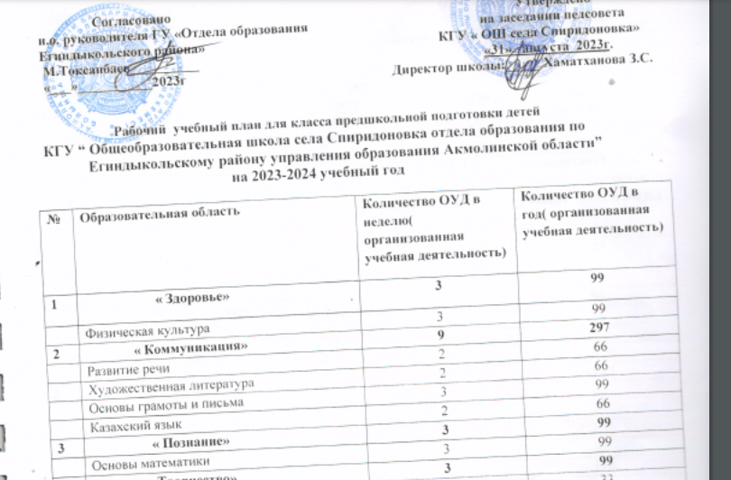

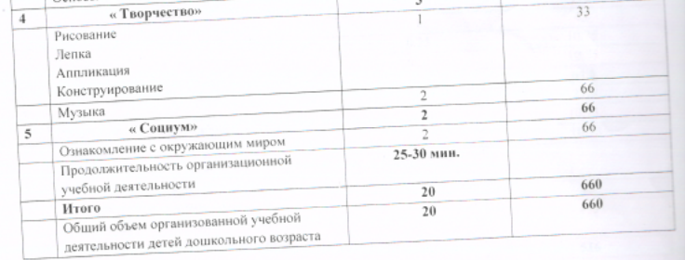

* 1. **Информационные ресурсы и библиотечный фонд**

Согласно **приложению 5** имеются в наличии учебно-методические комплексы для разновозрастной группы мини-центра и класса предшкольной подготовки.

**VII.Оценка знаний воспитанников**

**Мониторинги и карты индивидуального развития за 3 года мини-центра и класса предшкольной подготовки прилагаются на флеш-носителе и на сайте школы**

(spiridonovka-egin-akm.edu.kz)

1. **Опрос участников образовательного процесса**

С родителями и сотрудниками мини-центра «Солнышко» и класса предшкольной подготовки проводилось анкетирование используемое **для выявления уровня удовлетворенности предоставляемыми образовательными услугами**

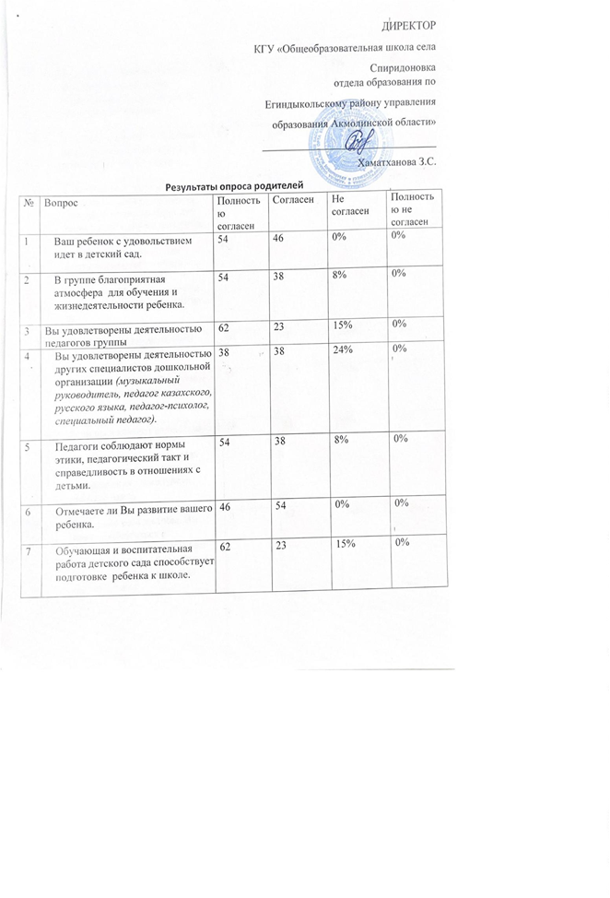

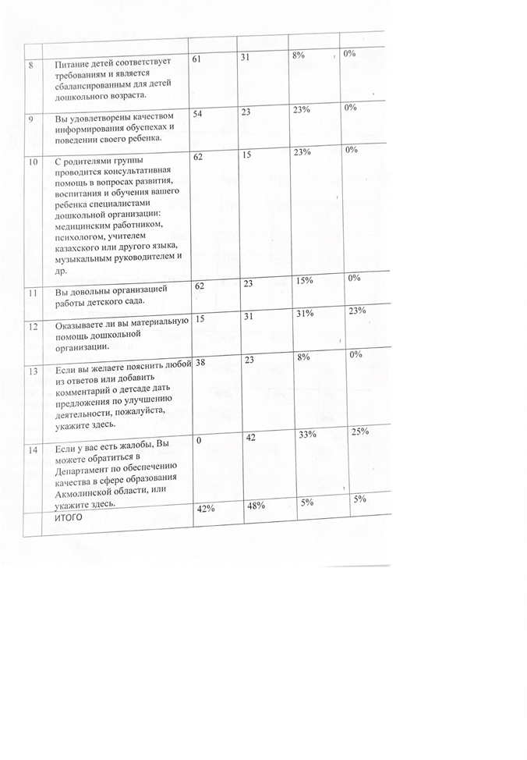

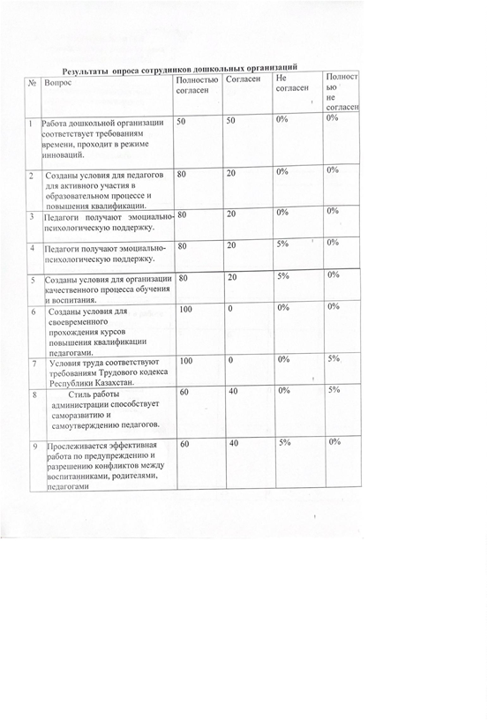

**Недостатки и замечания, пути их решения.**

* 1. Воспитатели дошкольной организации, не имеющие высшего образования, рекомендовано его получить.

2.Использование ЦОР (цифровых образовательных ресурсов или создание собственных цифровых образовательных ресурсов).

3. Принять во внимание участие детей в творческих и интеллектуальных конкурсах районного и областного значения.

1. **Выводы и предложения**
   1. Необходимо рекомендовать воспитателям дошкольной организации получить высшее образование.
   2. Возрастная периодизация, распределение групп признать удовлетворительным.
   3. Состояние работы по ведению перспективного планирования, составлению циклограмм при- знать удовлетворительной.
   4. Дошкольная организация обеспечена материальными активами в достаточной мере.
   5. Необходимо своевременно подавать заявки для обновления библиотечного фонда.
   6. Оценку знаний учащихся признать удовлетворительной, продолжить проводить мониторинг

достижений воспитанников по усвоению образовательной программы и развитию навыков: физических, коммуникативных, творческих, социальных, познавательных.

* 1. Опрос участников образовательного процесса показал высокий уровень удовлетворенности 90 % предоставляемыми образовательными услугами.
  2. Опрос сотрудников показал удовлетворенность рабочим процессом, условиями труда, методи ческой помощью 100%

